Laboratorio de Computación
Salas A y B
Profesor(a): | Karina Garcia Morales
Asignatura: | Fundamentos de programación
Grupo: | 22
No de Práctica(s): | 1
Integrante(s): | Axel Lopez Alquicira
No. de lista o brigada: | 24
Semestre: | 1
Fecha de entrega: | 20-08-2024
Observaciones:

CALIFICACIÓN: ________________
Guía práctica de estudio 01: La computación como herramienta de trabajo del profesional de ingeniería

Objetivo: El alumno conocerá y utilizará herramientas de software que ofrecen las Tecnologías de la Información y Comunicación que le permitan realizar actividades y trabajos académicos de forma organizada y profesional a lo largo de la vida escolar, tales como manejo de repositorios de almacenamiento y buscadores con funciones avanzadas.

Desarrollo:
Tipos de repositorio:
El controlador de versiones locales se refiere a que esta conmigo, que es solo de mi.
El controlador de versiones centralizado se refiere a la nube que es donde se guardan una gran cantidad de base de datos.
El controlador de versiones distribuido es que siempre uno va a tener la información de otro esto para poder recuperar la información.

¿Qué es la nube?
La nube permite acceder a servidores, software y bases de datos a través de internet

Comandos de búsqueda:
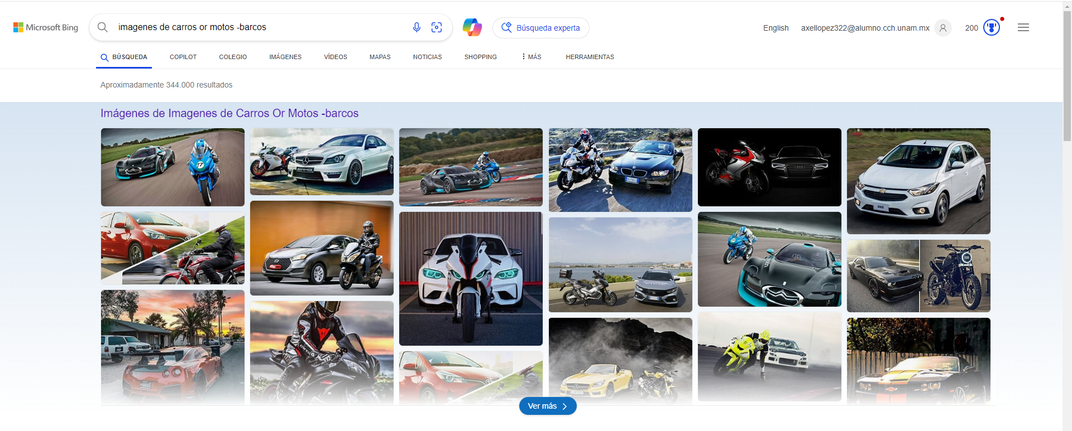
1.- Al agregar el comando OR estamos pidiendo que nos muestre de una u otra cosa en cambio el comando – se refiere a que no queremos que nos muestre busquedas de lo este escrito despues de este.

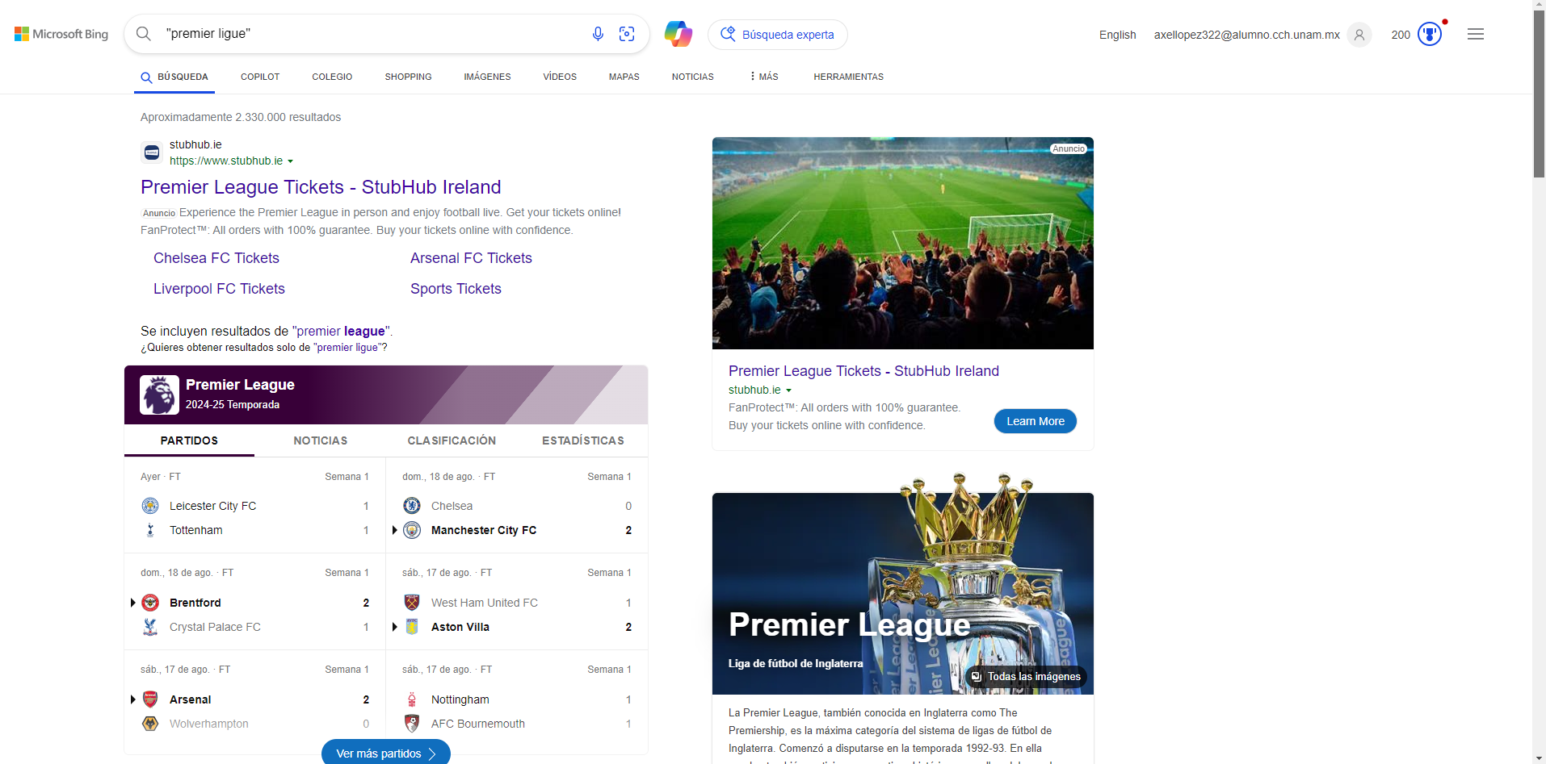

2.- Al agregr el comando “” solo nos mostrará busquedas de lo que hayamos puesto entre las comillas, sin desviarse del tema.

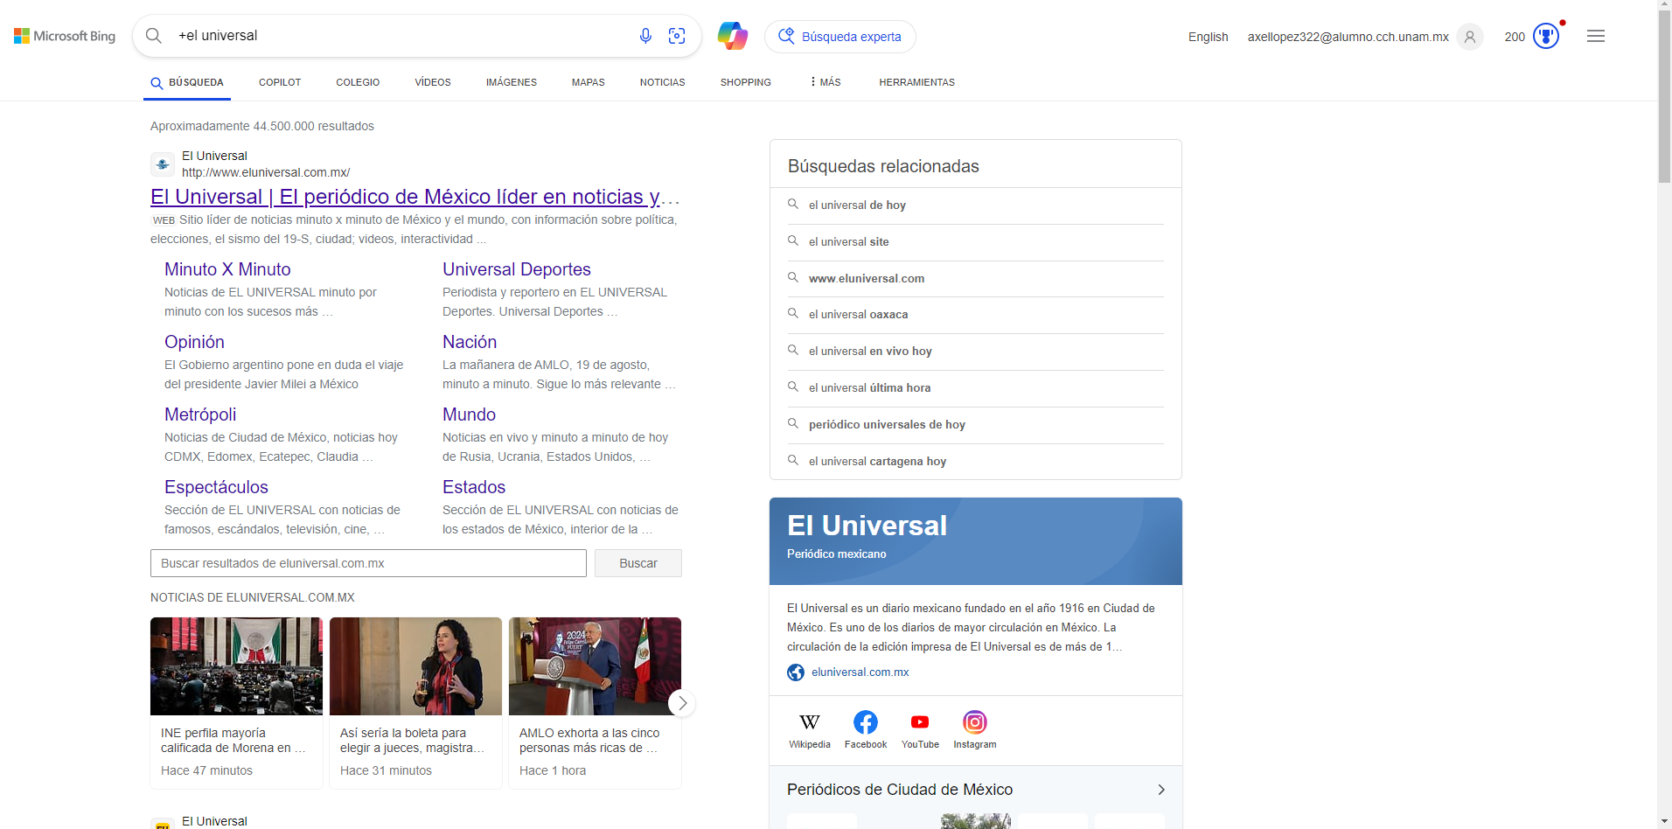
3.- Al colocar el comando + nos sirve para que encuentre paginas que tambien incluyan esta palabra.

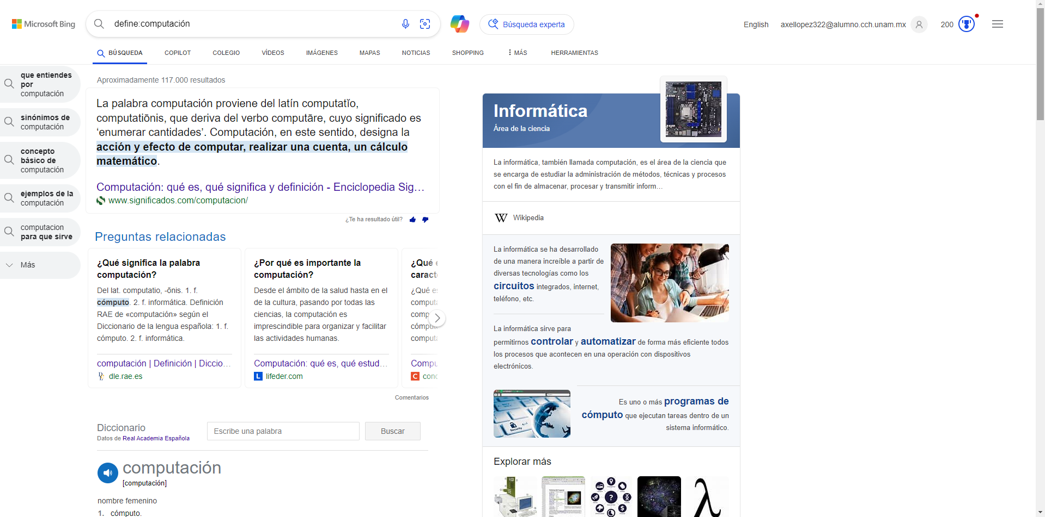
4.- Con el comando define: es para que nos de el significado de la palabra que coloquemos.

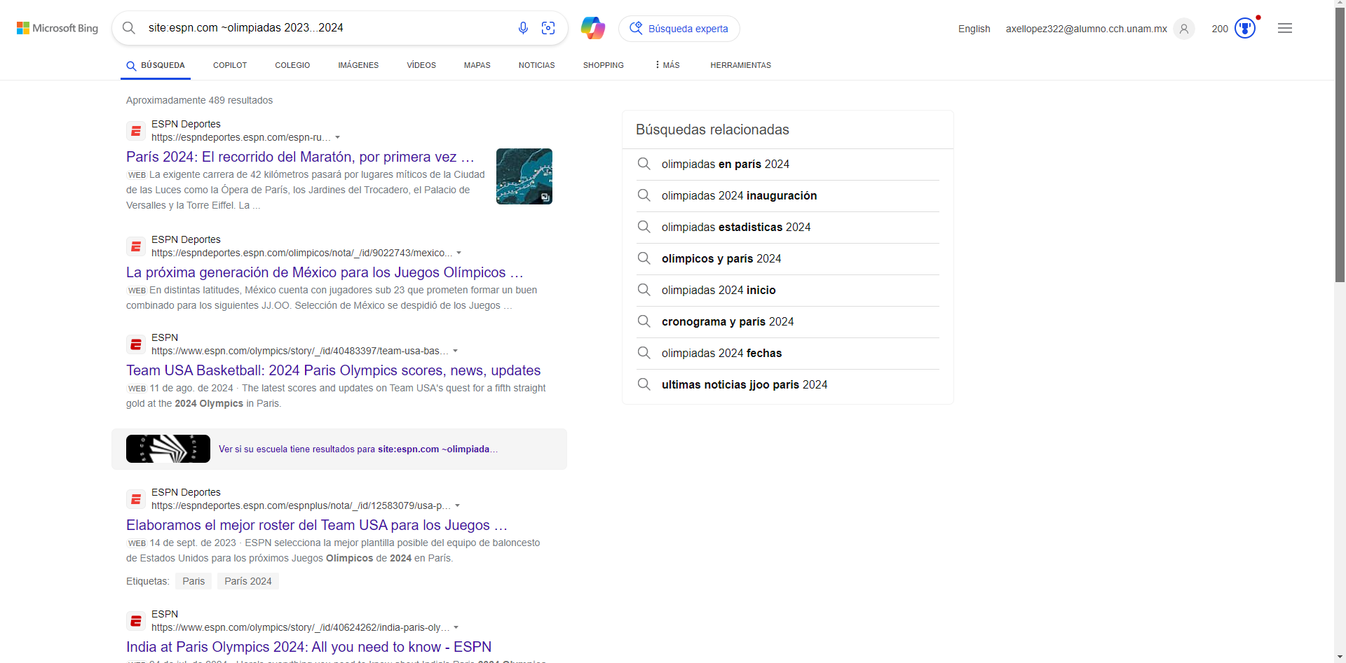
5.- Aquí cuando se pone el comando site: hace que solo busque en una pagina y ya despues se coloca lo que desees buscar de esa pagina colocando la fecha que solicites.

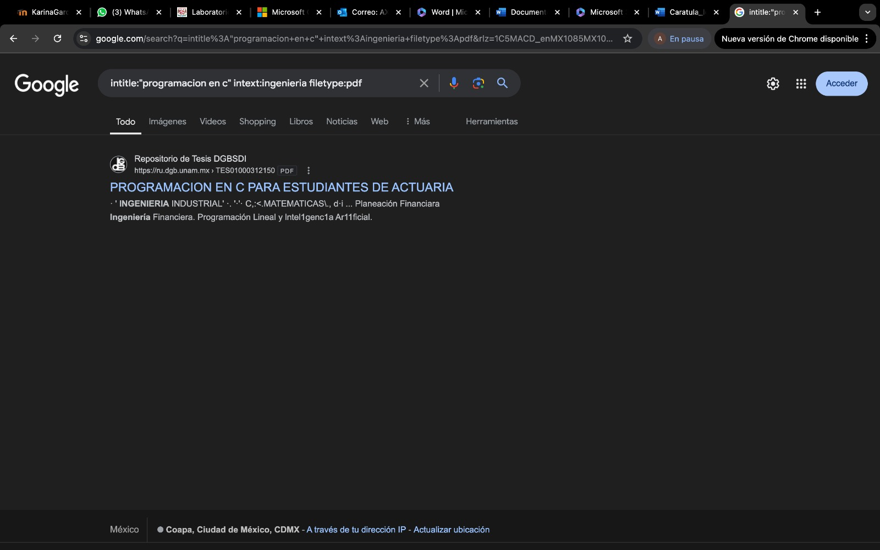
6.- En esta el comando intitle: se encarga de buscar paginas con ese mismo titulo, intext: es lo que queremos que este dentro del texto y el filetype: es el formato en que queremos encontrar lo solicitado.

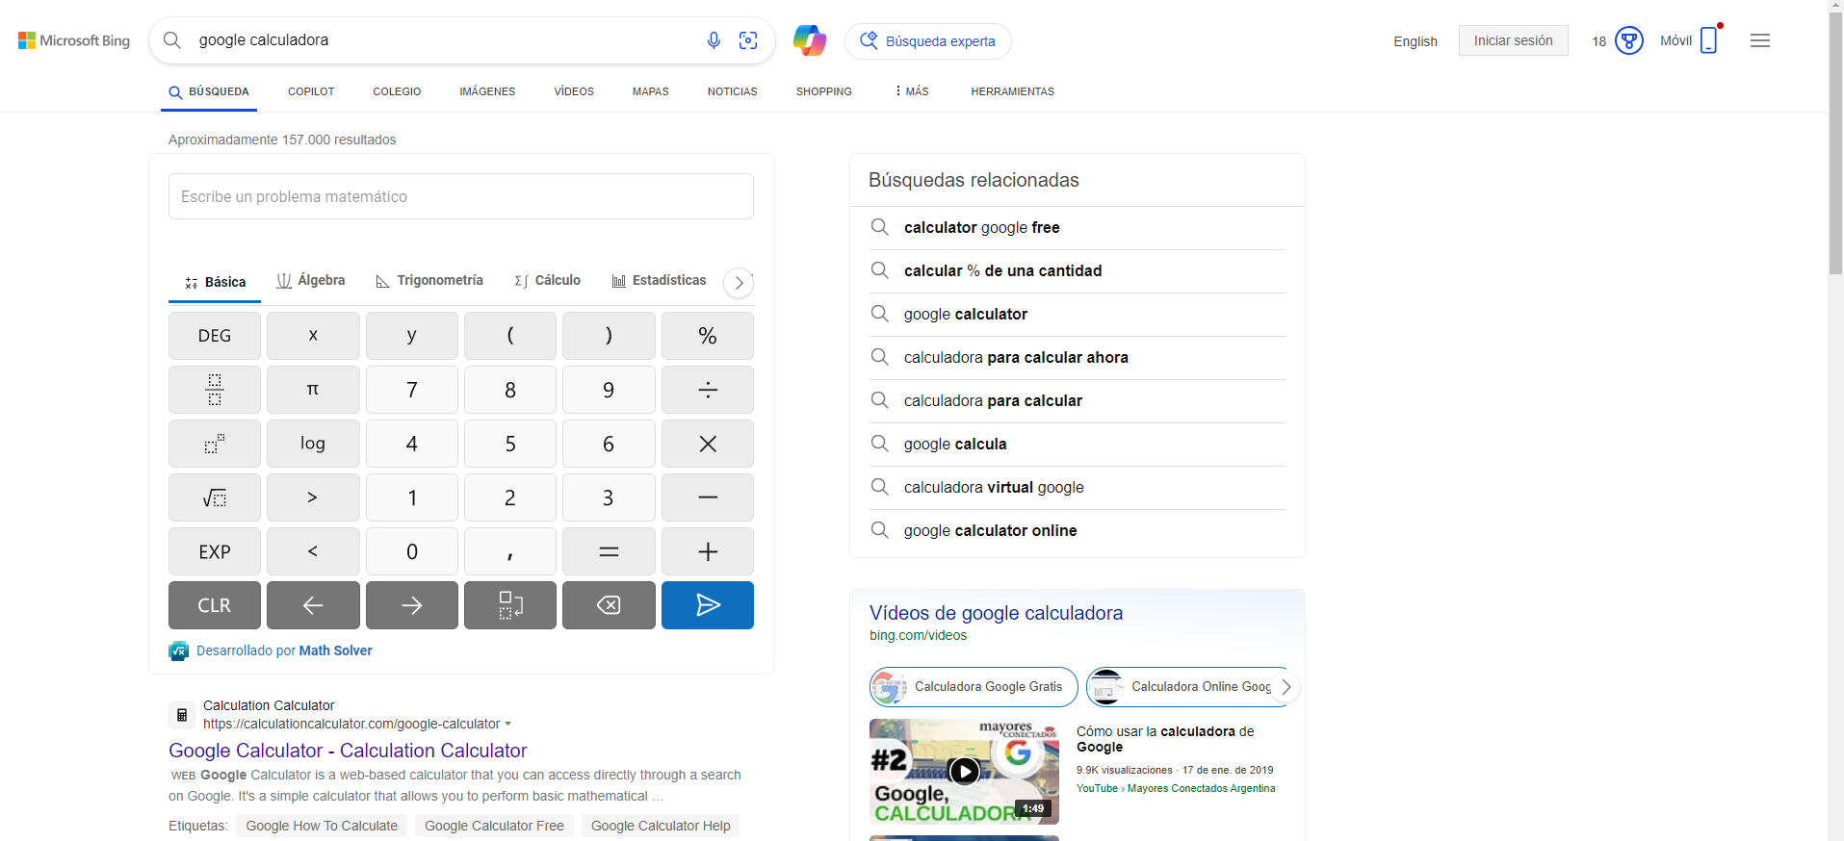
7.- Buscamos Google calculadora

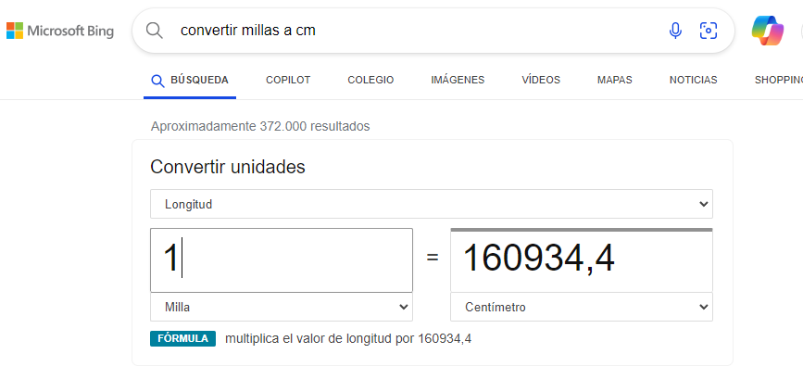
8.- Se busco la conversión de nuestro agrado.
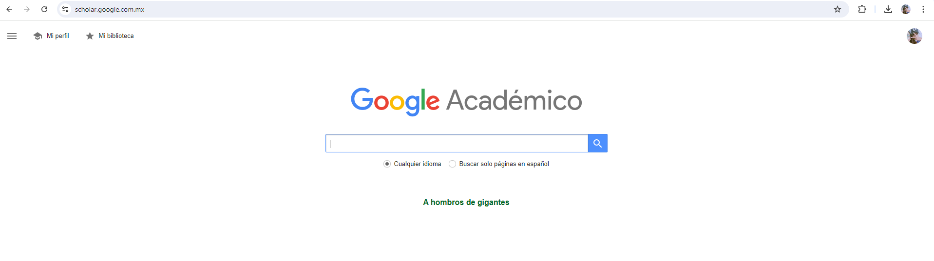
9.- Se realizo la búsqueda de Google scholar, dandonos Google Académico el que se centra más en el ambito educativo.
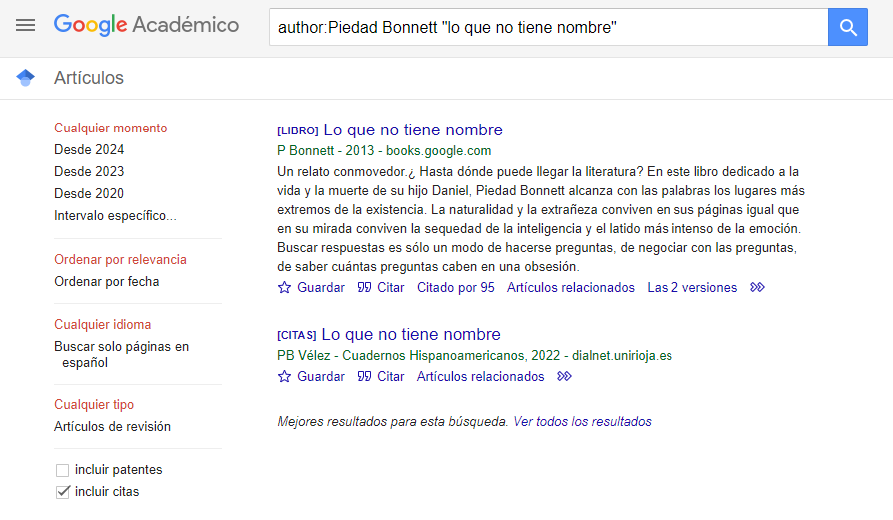
10.- El comando author: nos ayuda a buscar libros relacionados a ese mismo autor.
Ejercicios de tarea:
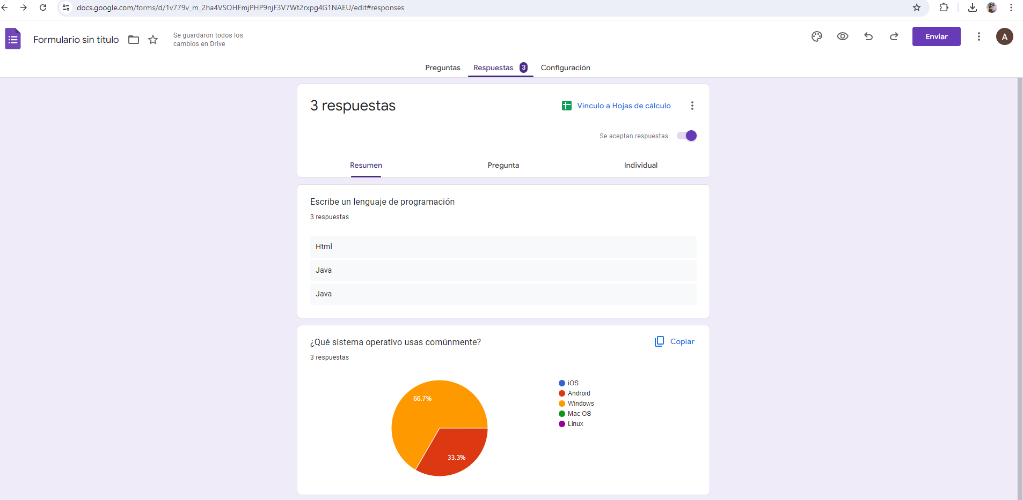
Tarea 1: Formulario

Espacio de almacenamiento | Google Drive   |   Dropbox |   OneDrive
Ventajas | -Integración en Google Workspace  -15 g de almacenamiento gratis  -Trabajos compartidos | -Intuitiva y fácil de usar  -Sincronización rápida y fiable  -Funciones de colaboración | -Se integra con Microsoft 365 que ocupa word, excel y powerpoint  -Trabajos compartidos
Desventajas | -Privacidad y seguridad  -Interfaz sobrecargada | -Solo ofrece 2 g de almacenamiento gratuito  -Costos elevados en los planes | -5 g de almacenamiento gratuito  -El rendimiento y la sincronización dependen del dispositivo y la red
Tarea 2: Cuadro comparativo

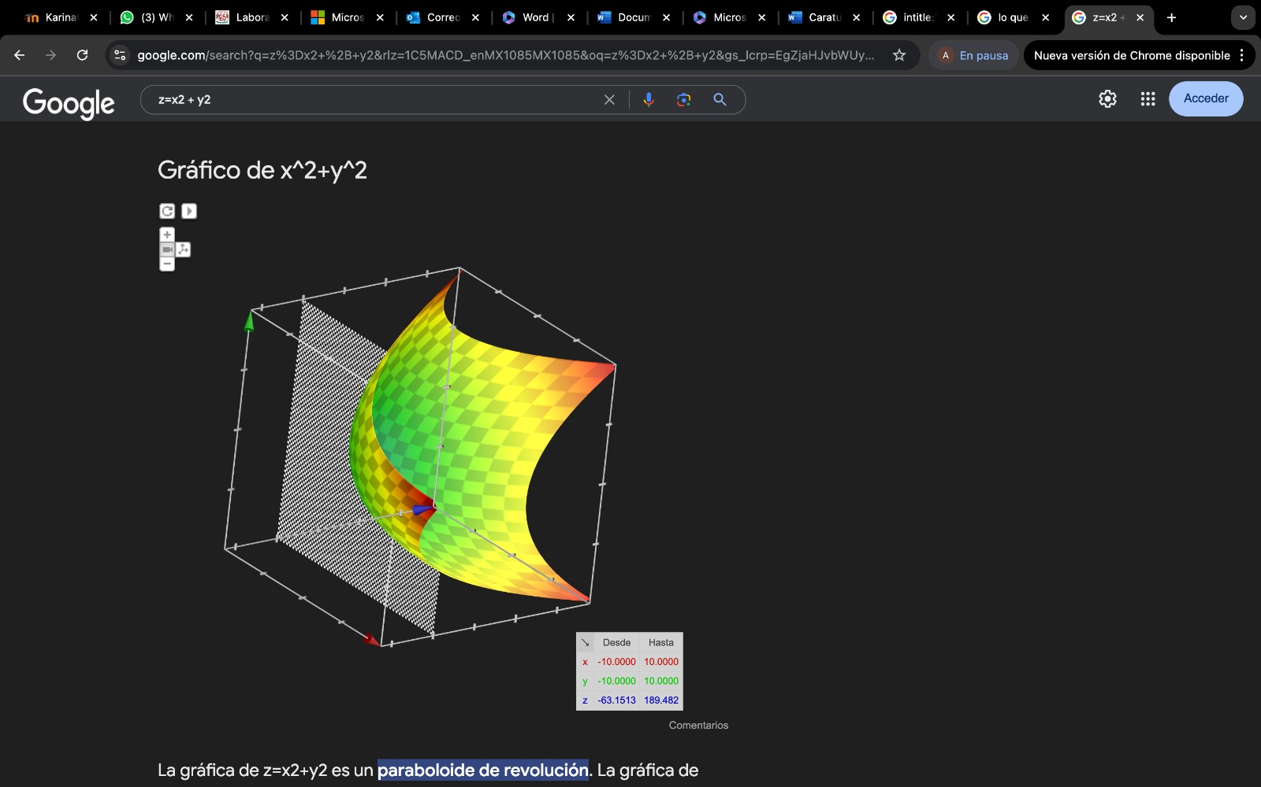
Tarea 3: Gráfica de la paraboloide
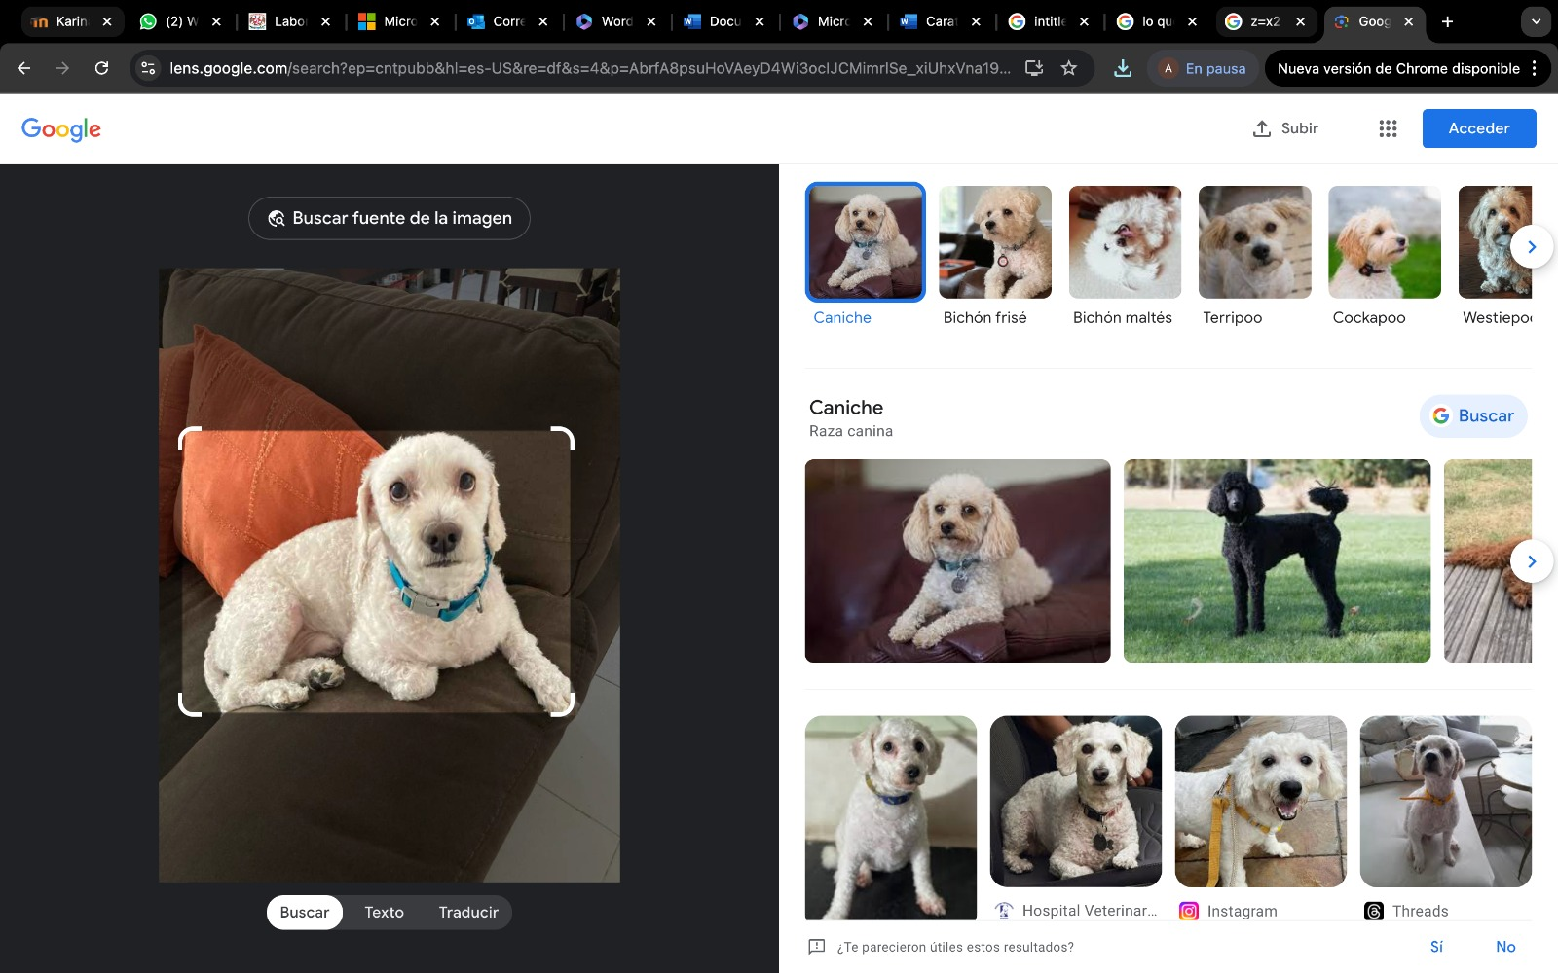
Tarea 4: Imagen de mi mascota en Google Lens

